Граждане, получившие тяжелую травму на производстве, смогут выбрать медицинскую организацию для реабилитации

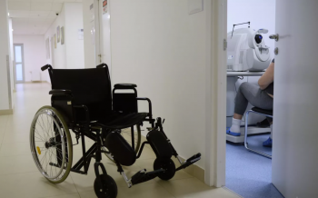
Минтрудом России подготовлен проект постановления, закрепляющий право застрахованного гражданина выбрать медицинскую организацию, в которой будет проходить его реабилитация (реабилитационный центр ФСС либо иная медицинская организация). При выборе будет учитываться рекомендация лечащего врача.
Сейчас после оказания медицинской помощи пострадавшему в результате тяжелого несчастного случая на производстве предусмотрена оплата расходов на его медицинскую реабилитацию до восстановления трудоспособности или установления стойкой утраты трудоспособности. Эти расходы оплачивает ФСС.
Напомним, решение об оплате расходов на медицинскую помощь застрахованному лицу принимается страховщиком на основании представляемых страхователем сведений. Это извещение о тяжёлом несчастном случае на производстве, произошедшем с застрахованным лицом, акт о расследовании тяжелого несчастного случая на производстве с документами и материалами расследования этого несчастного случая на производстве, прилагаемыми к акту.

